Раздел долгосрочного планирования:  5.1A Жизнь древних людей Казахстана | Школа
 | Дата |  | ФИО учителя:
 | Класс: 5 |  | Количество присутствующих:  Количество отсутствующих:
Тема урока | Эпоха бронзы. Бегазы дандыбаевская культура
Вид урока | Изучение нового материала
Цели обучения | 5.2.2.5 определять А.Маргулана, как ученого-археолога  5.2.2.2 определять признаки Андроновской культуры, опираясь на археологические источники
Цели урока | Анализируя исследования ученого – археолога А. Маргулана, определить особенности Бегазы – Дандыбаевской культуры, дать оценку исторической значимости.
Критерии оценивания | - Называет памятники бронзового века на территории Казахстана;  - Проанализирует исследования о бронзовом веке А.Х.Маргулана;  - Понимает и объясняет 3 особенности Бегазы – Дандыбаевской культуры;  - Проанализирует причины перехода к кочевому скотоводству в бронзовом веке.
Языковые цели | Предметная лексика и терминология:  Археология, кочевое скотоводство, Бегазы-Дандыбаевская культура, козе (глиняный сосуд), мавзолей, производительное хозяйство, ремесло, обработка руды, и др.  Проанализирует исследования А. Маргулана (навык говорения); Заполняет сравнительную таблицу Андроновской и Бегазы-Дандыбаевской культуры (навык письма); Работа с текстом по теме урока (навык чтения); Выполнение задания на основе интерактивного материала (навык слушания).  Серия полезных фраз для диалога/письма  Особенности Бегазы – Дандыбаевской культуры...  Памятники бронзового века на территории Казахстана ...  В бронзовом веке произошли следующие изменения: ...  Историческая значимость археологических исследований А.Маргулана...  В итоге...
Привитие ценностей | Формирование чувста патриотизма, гордости за свою страну, чувства уважения к истории.
Межпредметные связи | Всемирная история, география.
Навыки использования ИКТ | Интерактивная доска, презентация
Предварительныезнания | Энеолит на территории Казахстана. Особенности бронзового века. Андроновская культура.
Ход урока
Запланированные этапы урока | Действия, запланированные для выполнения на уроке |  |  |  | Ресурсы
Начало урока  0-5 мин | - Организационный момент.  Покажите учащимся фотографию А.Х. Маргулана, его книги, изображения памятника Бегазы-Дандыбаевской культуры и обсудите следующие вопросы:  Кто изображен на портрете?  Что вы знаете об этом человеке?  Знаете ли вы Алькея Маргулана ?  Какое открытие он мог совершить?  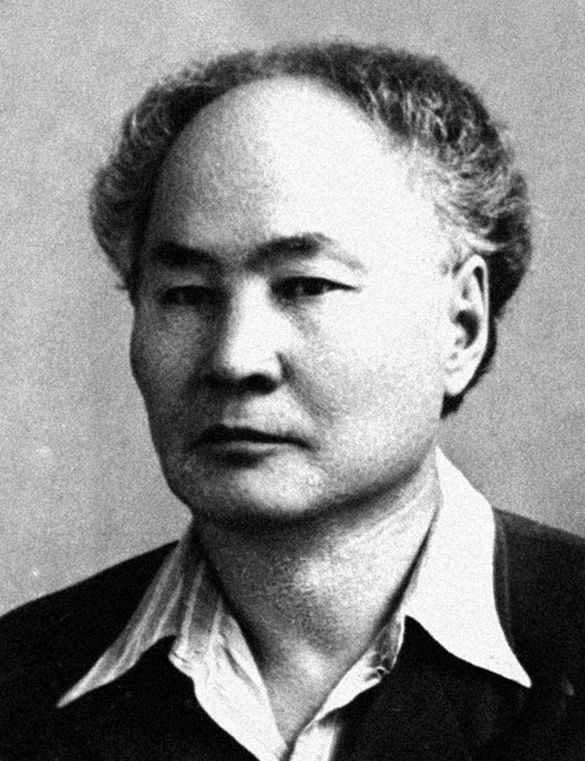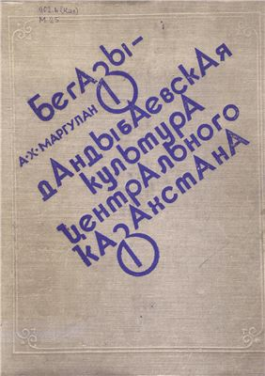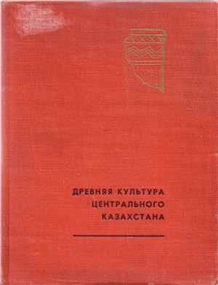  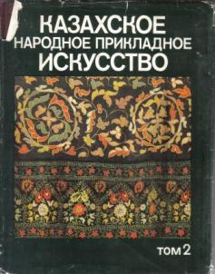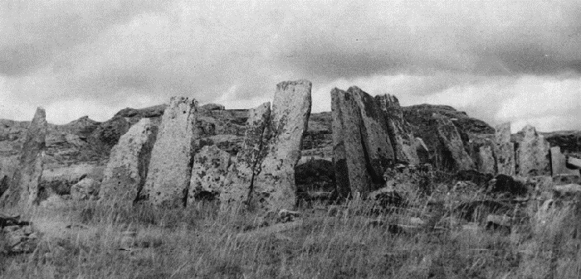  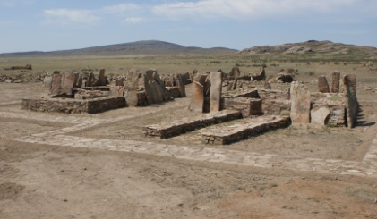 |  |  |  | http://sk.nis.edu.kz/  презентация
Середина урока  5-15 мин  15-30 мин  30-45 мин  45-55 мин  55-70 мин  70-85 мин | У Познакомьте учащихся с темой урока, с целями обучения и критериями оценивания.  Исследование и анализ  Разделите класс на 3 группы. Дайте каждому ученику в группе отдельную краткую информацию об исследовании эпохи бронзы А. Х. Маргуланом.  Приложение 1  Организуйте обсуждения по следующим вопросам:  - Какое открытие является самым важным результатом археологической экспедиций А. Маргулана?  - Почему культура бронзового века была названа «Бегазы-Дандыбай»?  - Какие территории охватывают памятники Бегазы-Дандыбаевской культуры?  - Чем отличаются жилища племен Бегазы-Дандыбаевской культуры?  - Можно ли назвать бронзовый век началом кочевой цивилизаций?  Г Работа с интерактивным материалом. В начале предложите учащимся следующее задание:  1 группа. Записать количественные данные (сколько найдено орудий труда, костей животных, сосудов, курганов);  2 группа. Записать качественные данные (из какого региона, какие памятники, их особенности, названия найденных предметов);  3 группа. Записать сведения об антропологических особенностях людей;  4 группа. Подготовить вопросы по интерактивному материалу.  Г 1) Для обобщения и систематизации полученной информации организуйте групповую работу.  Группы делятся своей информацией, обсуждают, используя метод ДЖИГСО. Для реставрации текста из интерактивного материала, работают в группах, создают сюжетную линию событий.  Приложение 2  2) Объединившись в группы, выделяют особенности Бегазы – Дандыбаевской культуры. К своим ответам приводят аргументы.  Дайте задание заполнить сравнительную таблицу Андроновской и Бегазы-Дандыбаевской культуры. Попросите учащихся использовать знания об Андроновской культуре, полученные ранее.  Приложение 3  Андроновская культура Сходства Бегазы- Дандыбаевская культура  География  Жилища  Хозяйства  Общество  Мировозрение  Г Учащиеся анализируют причины перехода к кочевому скотоводству в эпоху бронзы. Предложите группам карточки, на которых записаны 6 причин перехода к кочевому скотоводству.  Приложение 4  Учащиеся, отобрав в группах две причины, которые они считают основными, должны аргументировать свой выбор, используя полученные знания.  Например, карточки с возможными причинами:  - Географическое расположение Казахстана  - Изменение климата  - Разделение труда  - Увеличение числа родов и племен  - Приручение лошадей  - Увеличение количества скота  Интерпретация  И Учащиеся готовят репортаж об эпохе бронзы. Репортаж должен быть подготовлен в познавательно-информационном виде для новостных или детских телевизионных программ. Репортаж можно презентовать в форме прямого эфира с места памятников бронзового века или в виде интервью с историком.  Критерии:  1. Раскрытие темы.  2. Приведение интересных фактов.  3. Опора на конкретные факты |  |  |  | А. Маргулан.  Бегазы-Дандибаевская культура Центрального Казахстана. –Алматы: Атамура,1998 г.  Цифровые образовательные ресурсы.  6 класс. История Казахстана. Электронный учебник. 2011г.  ЦОР №64. «Эпоха бронзы на территории Казахстана».  http://e-history.kz/ru/scorm/course/17  Бегазы-дандыбаевская культура на территории Казахстана  https://www.youtube.com/watch?v=kCYoo0PGGLI  https://www.youtube.com/watch?v=6bRxNVfiYuQ  Казахстан в эпоху бронзы  https://www.youtube.com/watch?v=JpMKDhvC6oQ  Памятники Казахстана в эпоху бронзы  http://e-history.kz/ru/contents/view/905  А. Маргулан. Исторические памятники. Исследования.  История архитектуры Казахстана.  Байпаков К.М., Таймагамбетов Г.К. Археология Казахстана. –Алматы, 2009 г.  Архитектурные памятники Казахстана от палеолита до средневековья
Конец урока  85-90 мин | В конце урока провести письменную рефлексию. Приложение 5  «Пирамида рефлексии»
Дифференциация – каким образом планируете еще больше поддержать учащихся?  Какие задачи планируете поставить перед способными учащимися ? |  |  |  | Оценка – каким образом вы планируете проверить уровень освоения материала учащимися? | Соблюдение здоровья и техники безопасности
Дифференциация может быть выражена в подборе заданий, в ожидаемом результате от конкретного ученика, в оказании индивидуальной поддержки учащемуся, в подборе учебного материала и ресурсов с учетом индивидуальных способностей учащихся (Теория множественного интеллекта по Гарднеру). |  |  |  | Используйте данный раздел для записи методов, которые Вы будете использовать для оценивания того, чему учащиеся научились во время урока. | Здоровье сберегающие технологии.
Рефлексия по уроку  Верно ли поставлены цели урока/ Образовательные цели?  Все ли учащиеся достигли ОЦ?  Если не достигли,то почему?  Верно ли проведена дифференциация на уроке?  Соблюдены ли временные этапы урока?  Какие были отклонения от плана урока, почему? |  | Используйте эту часть для изложения своего мнения об уроке. О своем уроке ответьте на вопросы заданные в левом столбце.
Общая оценка
Два аспекта успешного проведения урока (думайте и о преподавании и об учебе)?
1:

2:

Что может оказать влияние на улучшение урока (думайте и о преподавании и об учебе)?
1:

2:

Что я узнал о классе или достижениях/затруднениях отдельных учащихся во время урока, на что обратить внимание на следующих уроках?

Учитель казахского языка: Байкенова Л.Р.

